Комплекс заданий способствующих развитию математической грамотности обучающихся в начальной школе

Математику по праву считают «царицей наук». Именно на уроках математики учащиеся учатся логически мыслить, делать выводы. Кто с детских лет занимается математикой, тот развивает внимание, тренирует свой мозг, свою волю, воспитывает настойчивость и упорство в достижении цели.
Для эффективного развития математической грамотности учащихся я внесла в свои уроки задания из разработанного комплекса, которые я активно применяю на различных этапах урока.
1.Помните, как в школе мы рисовали "косички" на полях тетрадей?
Существует целое направление рисования по клеточкам в таком стиле, и это — не просто развлечение. Повторяя рисунки и узоры, дети тренируют графомоторные навыки, умение точно скопировать и перенести рисунок с образца на бумагу, знакомятся с симметрией и улучшают почерк!
Посмотрите на подборку рисунков по клеточкам!
Осенняя тематика
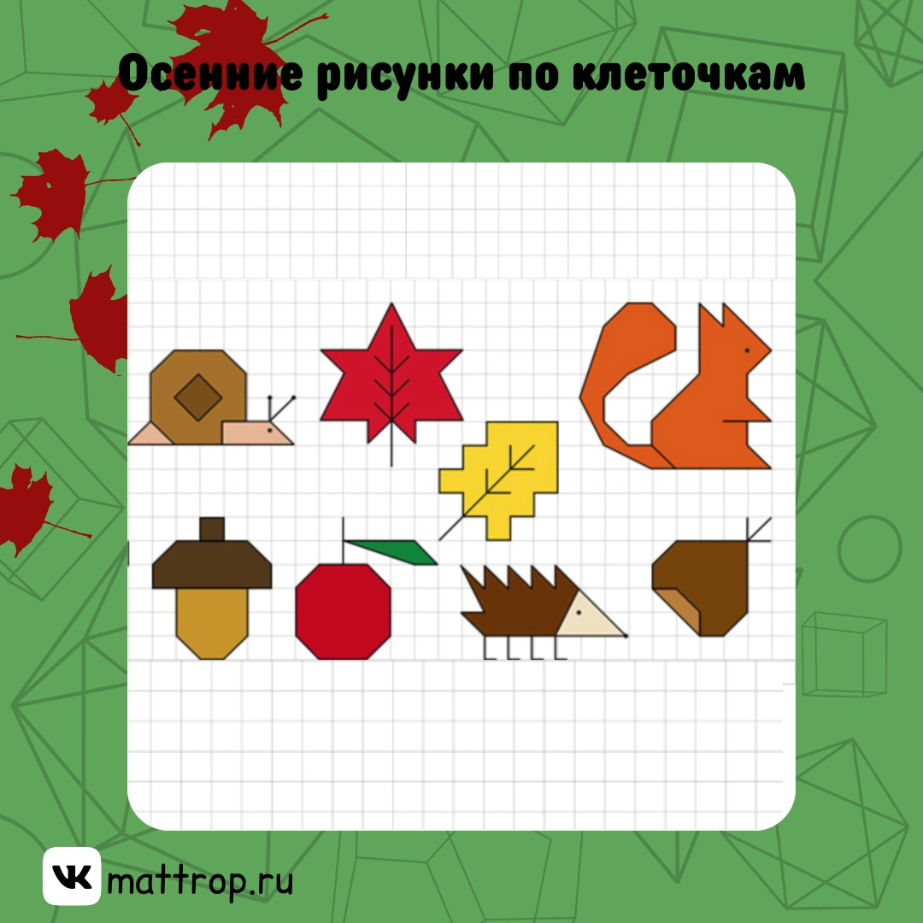
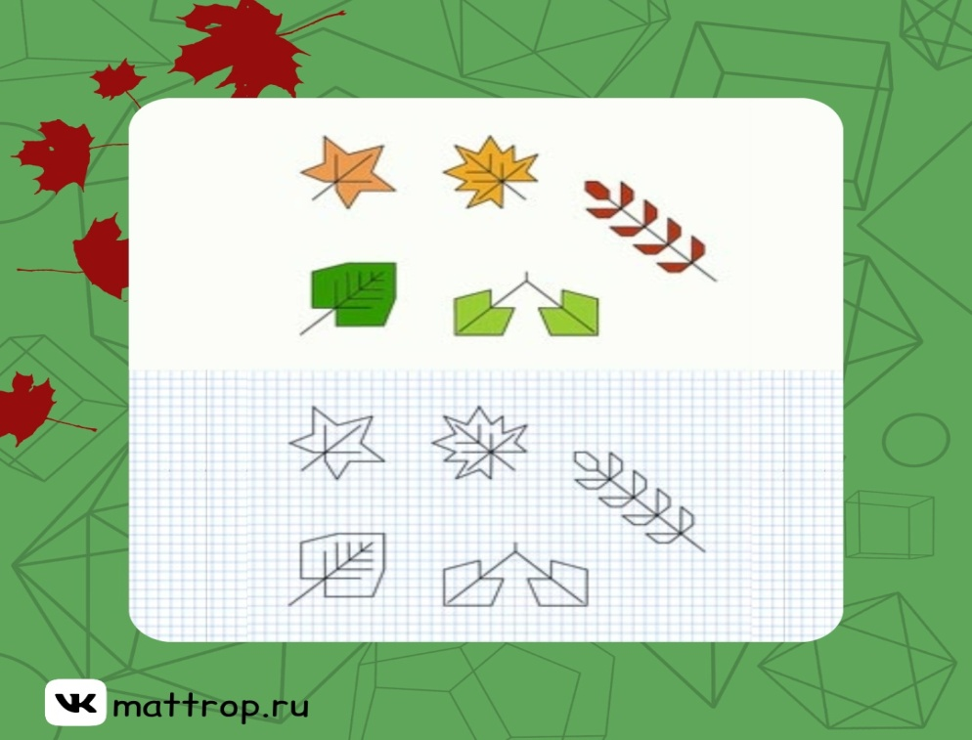
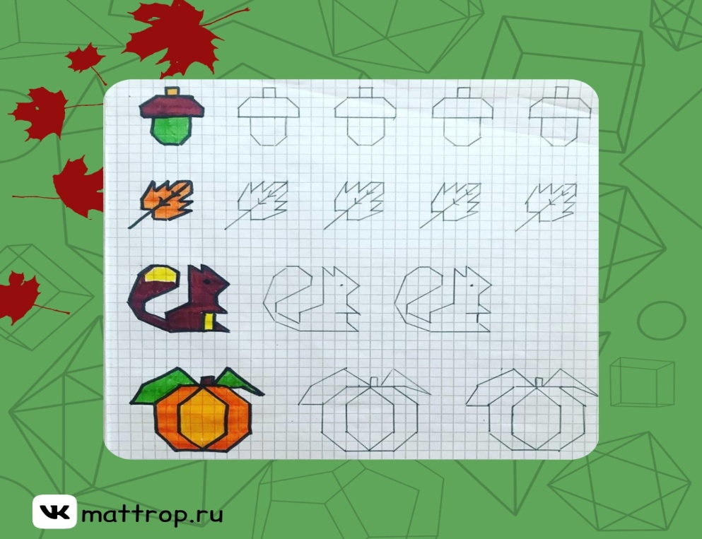
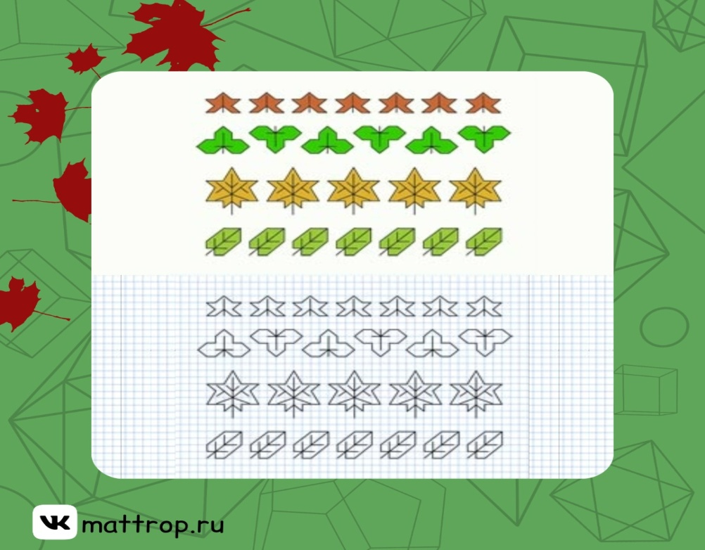

Животный мир.
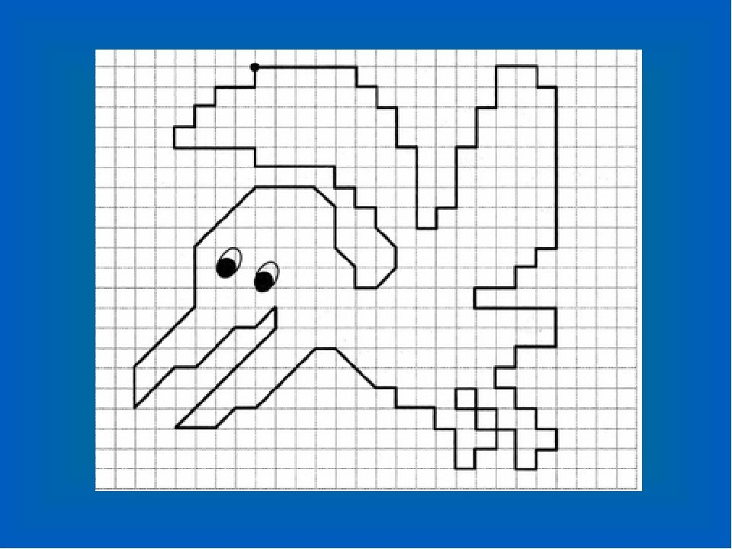
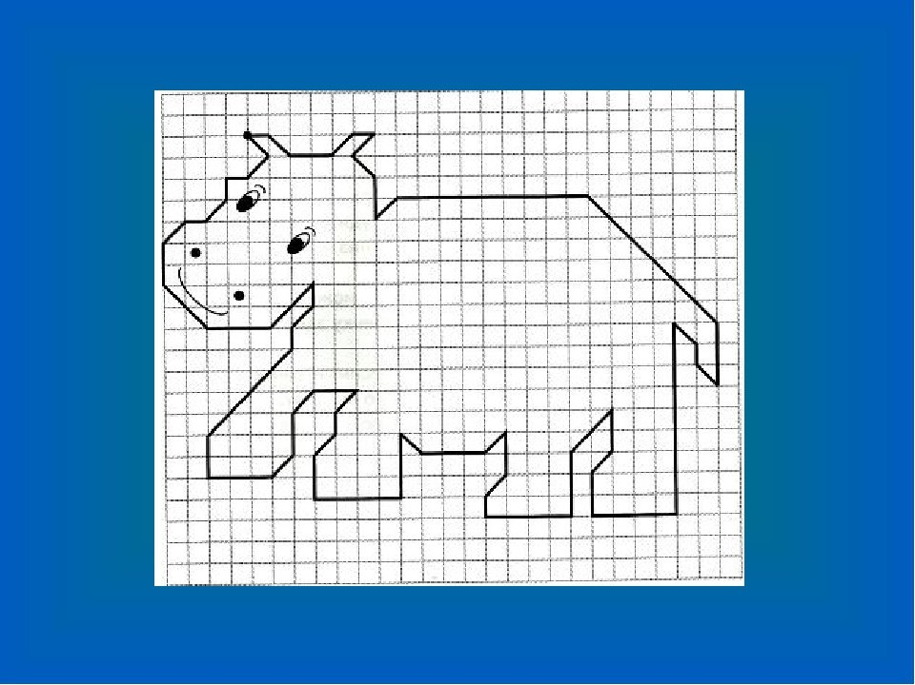
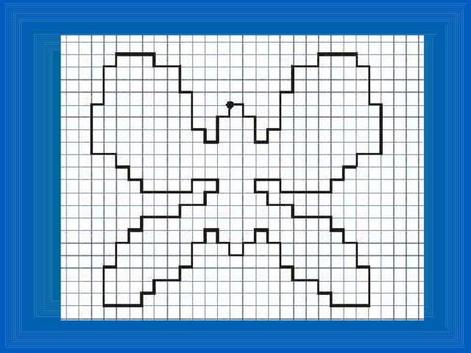
2. Мои ребята учатся решать задачи на комбинаторику.
Комбинаторика – это раздел математики, с которым мы встречаемся в обычной жизни. Например, когда нужно узнать, сколько получится разных образов при сочетании нескольких вещей или сколько способов составить слово из данных букв. Она позволяет вычислять сколько комбинаций можно составить из заданных объектов.
Чтобы ребятам было проще и интереснее разбираться с такими задачками, я использую яркие картинки и примеры из жизни. Все любят мороженое, правда? Поэтому на одном из занятий ребята "ходили в кафе" и с удовольствием решали задачку про мороженое. Потом рассказывали, какое мороженое и коктейли они любят и угощали ими своих монстриков. А еще одевали их в подходящую одежду, также решая задачи на комбинаторику и выбирая способы одеться.

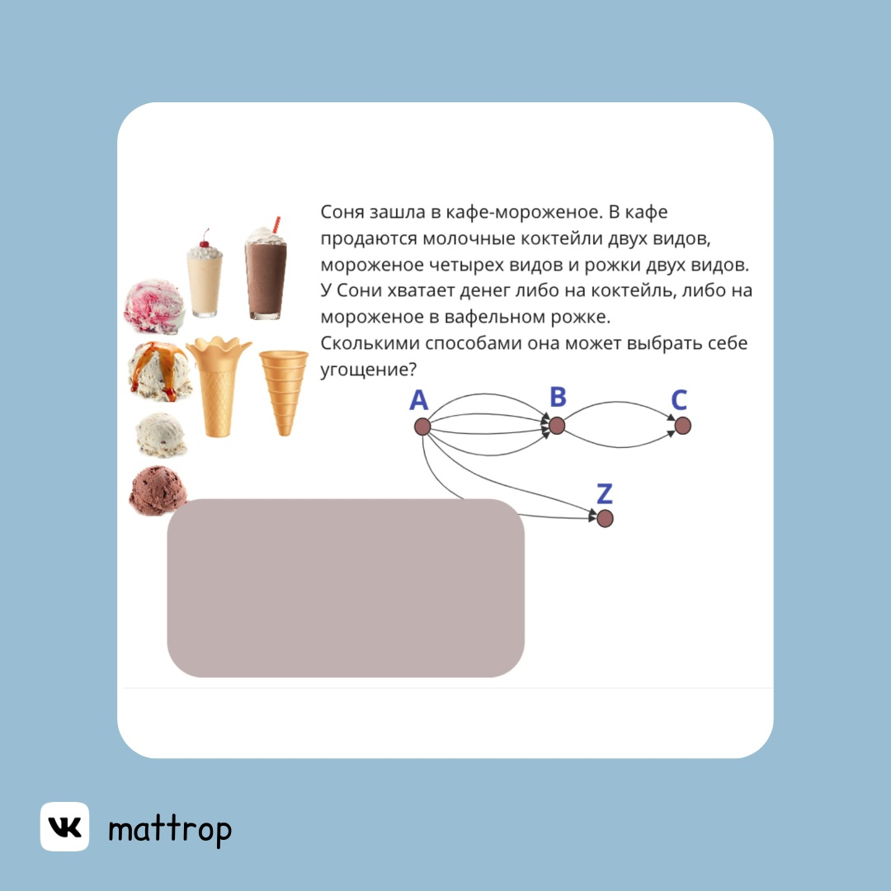

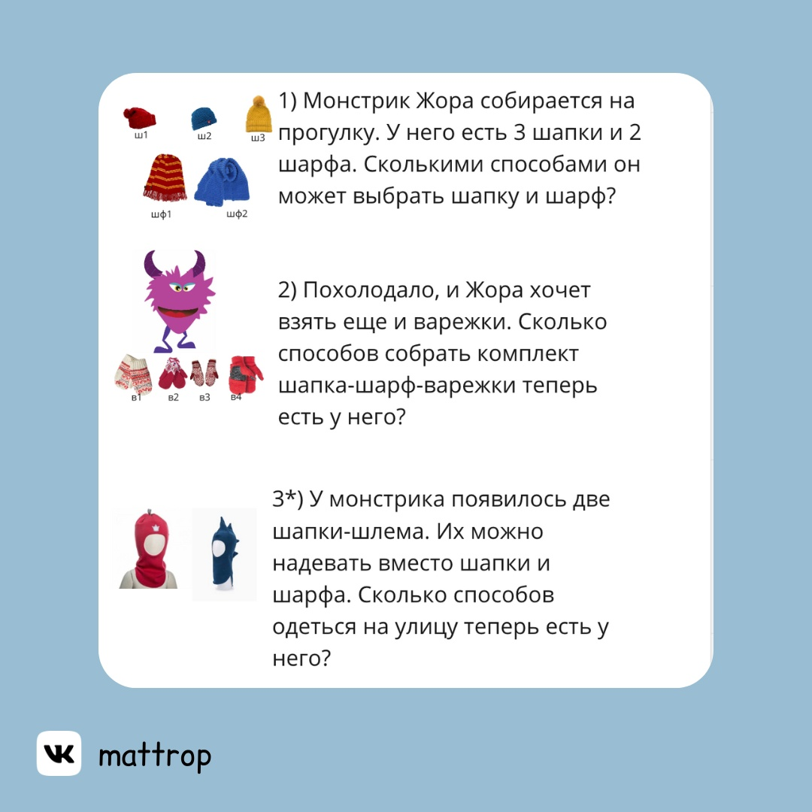
А еще ребята любят решать задачи, связанные с жизнью.

Например, задачка про овощи.
«Любимое блюдо»
Бабушка решила приготовить обед: салат и манты. Для этого написала список продуктов и их количество. После исследования цен в супермаркетах, составила таблицу, куда выписала цены по каждому наименованию продукта.
 | Название супермаркетов
Продукт | «Хороший» | «Магнит» | «Пятерочка»
Мясо (говядина) | 460 | 450 | 440
Мука (1 кг) | 47 | 51 | 50
Картофель | 33 | 35 | 35
Лук | 20 | 24 | 24
Соль | 21 | 30 | 23
Масло 1л. (подсолнечное) | 119 | 117 | 110
Вопрос 1
Определите в каком супермаркете Бабушке экономично сделать закуп продуктов.
Вопрос 2
Если Бабушка запланировала купить все продукты экономно, то хватит ли 1000 рублей на покупку всех этих продуктов и в каком магазине?

3. Для развития математической речи при работе с числами использую такие упражнения:
1) Прочитайте словесные формулировки числовых выражений. Запишите их с помощью цифр и знаков действий и найдите их значения.
К четырём прибавить два, а затем из суммы вычесть два.
К девяти прибавить один, а затем из суммы вычесть один.
Из семи вычесть четыре, а затем к разности прибавить четыре.
Из шести вычесть три, а затем к разности прибавить шесть.
2)Игра «Сюрпризный конверт»
11-9
12-8
16-7
8+7
5+6
9+4
Учащимся даётся задание записать данные числовые выражения в тетрадь и найти их значения. Затем из «сюрпризного конверта» дети достают карточку со словесными формулировками данных числовых выражений. Им необходимо отметить знаком «+» те формулировки, которые соответствуют данным числовым выражениям:
- Из одиннадцати вычесть девять.
- Сумма чисел восьми и семи.
- Первое слагаемое двенадцать второе слагаемое восемь.
- Число пять увеличить на шесть.
- Число шестнадцать уменьшить на семь.
- Четыре увеличить на девять.
3) Игра «Верно ли что?» Ребятам предлагается словесная формулировка высказывания, которую нужно перевести в знаковую форму, затем определить ложность данных высказываний.
- Двенадцать больше трёх на девять;
- с восьми часов утра до пятнадцати часов того же дня прошло шесть часов;
- сумма семи и восьми равна шестнадцать;
- шестнадцать меньше семи.
4). На знание математических терминов, использовали следующий игровой момент:
1. Учитель или ученик называет часть слова (слага...) и бросает мяч. Другой ученик должен поймать мяч и дополнить слово (... емое).
5). Противоположные слова
Назвать слова, противоположные по значению.
· Прямая -
· Равенство -
· Четное -
· Много -
· Сложение -
6).Опрокинутые слова
Ученикам предлагался комплект слов, в которых буквы перепутаны местами. Нужно восстановить типичный порядок слов.
Скажем:
· УМАСМ - СУММА.
· АЕМОСЛАГЕ (слагаемое).
· ЧИТАВЫЕМОЕ (вычитаемое).
· КРАТВАД (квадрат).
· УГОТЬРЕНИК (треугольник).
· РЕЗОТОК (отрезок).
7). «Терминологическая викторина»:
1. Линия, которую невозможно свернуть? (прямая)
2. Оценка плохого ученика? (два)
3. Часть прямой, но не луч. (отрезок)
4. Ребус: в букве О число 7. (восемь)
5. Единица измерения длины, равная 100 см (метр)
6. Прямоугольник, у которого все стороны равны. (квадрат)
7. В треугольнике их 3. (углы)
8. Инструмент школьника для измерения длины. (линейка)
9. Форма Солнца, часов …. (круг)
10. Результат сложения. (сумма)
8)Корзина понятий»
-Давайте наполним нашу «Корзину понятий» тем, что относится к понятию «Деньги».
- Итак, начинаем!
Деньги любят счёт.
Деньги были металлические, их рубили, так появились рубли.
Рубли можно поменять на иностранную валюту: доллары, евро.
В России две группы денег: монеты и купюры.
Деньги можно хранить в банке, копилке.
Деньги можно попросить в долг.
Дружба дружбой, а денежки врозь.
В магазине дают сдачу.
Деньги воровать нельзя.
Профессии, связанные с деньгами: продавец, кассир, почтальон.
Когда денег не было, люди обменивались товаром.
На деньги можно купить всё, кроме здоровья.
Деньги надо зарабатывать.
Деньги можно тратить.
9) Соедини стрелками начало и конец предложения.
Цена показывает, сколько стоит один предмет.
Количество показывает, сколько предметов мы купили.
Стоимость – это то, что мы заплатили за всю покупку.
Цена – это то, что мы заплатили за всю покупку.
Количество показывает, сколько предметов мы купили.
Стоимость показывает, сколько стоит один предмет.
10) Продолжи фразу
Чтобы найти стоимость,…. цену умножаем на количество.
Чтобы найти цену,….. стоимость делим на количество.
Чтобы найти количество,….. стоимость делим на цену.
4.Иногда, логические задачки для начальной школы ставят в тупик даже взрослых .
Чтобы разобраться с решением, я учу детей мыслить. рассуждать…
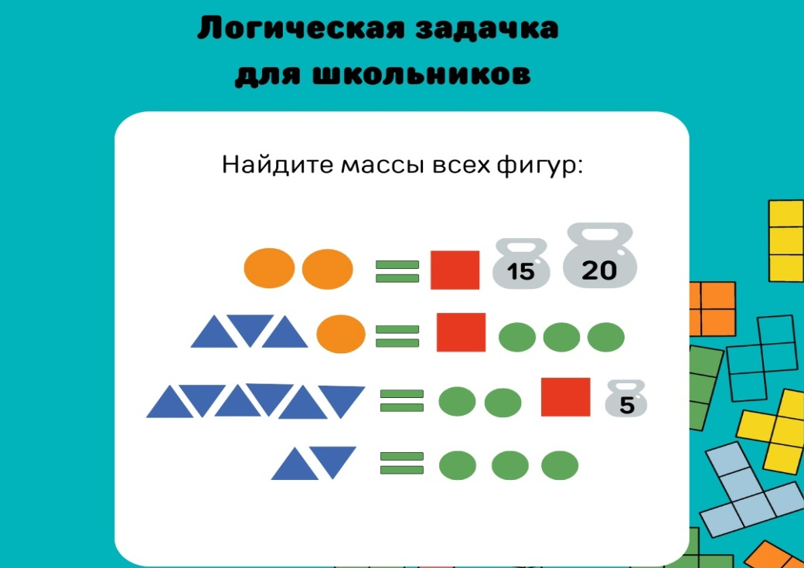
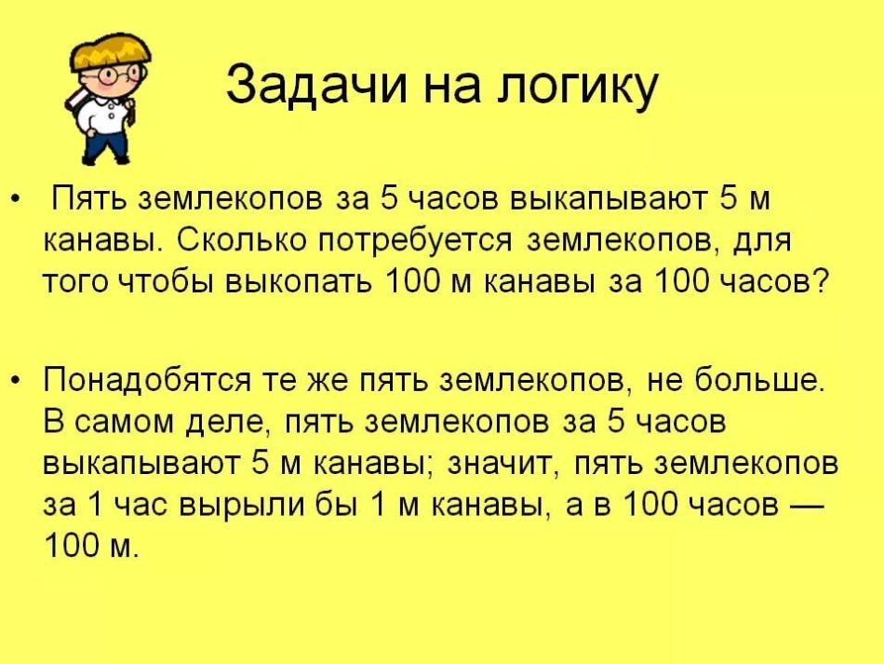
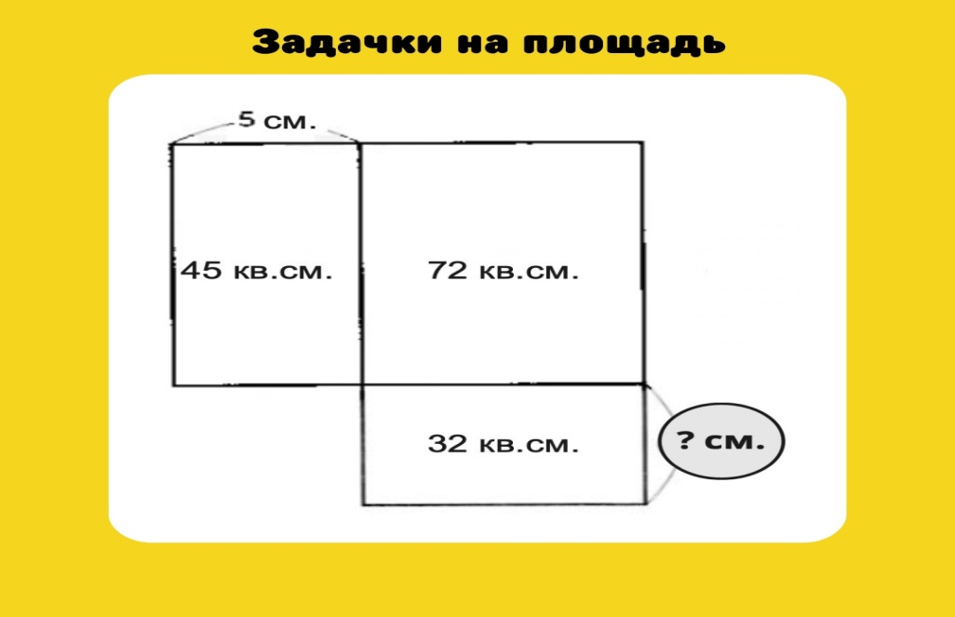
ЗАДАЧИ НА ЛОГИКУ
1.Пять лет назад Аркадию было 8 лет. Сколько лет будет Аркадию через 6 лет?
8 + 5 = 13 лет — Аркадию сейчас
13 + 6 = 19 лет — будет Аркадию
О т в е т: через 6 лет Аркадию будет 19 лет.
2. Шоколадка состоит из 9 квадратиков. Сколько разломов надо сделать, чтобы отделить все квадратики? (Каждый раз ломается один кусок по прямой линии.)
Ломаем шоколадку 2 раза и получаем 3 шоколадные полоски. Ломаем полоску на отдельные квадраты: каждую полоску по 3 раза. Получаем всего 8 разломов. Для других вариантов разламывания тоже нужно будет 8 разломов.
3. а) Вова решает задачи лучше, чем Коля. Коля решает задачи лучше, чем Миша. Напиши, кто решает задачи лучше всех.
Лучше всех решает задачи Вова.
б) Полкан лает чаще, чем Жучка, но реже, чем Барбос. Напиши, кто лает чаще всех.
Чаще всех лает Барбос.
в) Мурка мяукает тише Барсика, но громче Пушка. Напиши, кто мяукает громче всех.
Громче всех мяукает Барсик.

5.Ребятам очень нравится решать такие веселые математические ребусы . Это поднимает им настроение, помогает собраться на дальнейшую работу или просто переключить внимание, если устали от решения сложных задач.
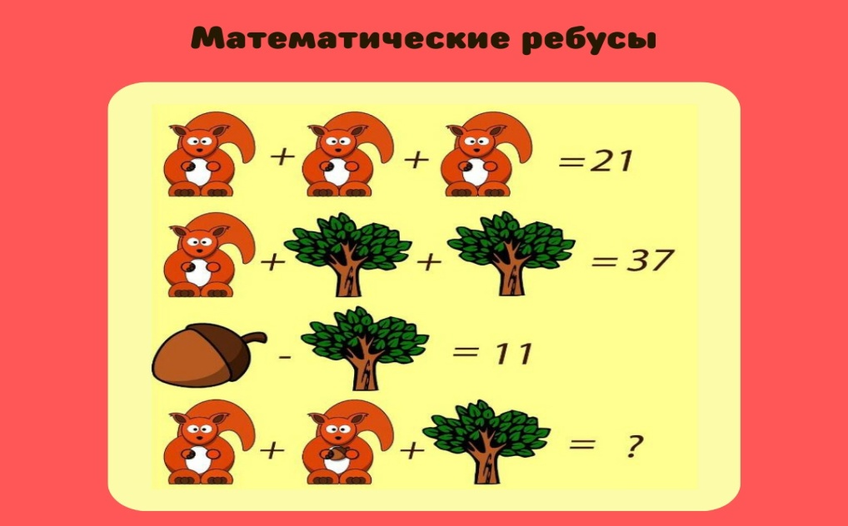
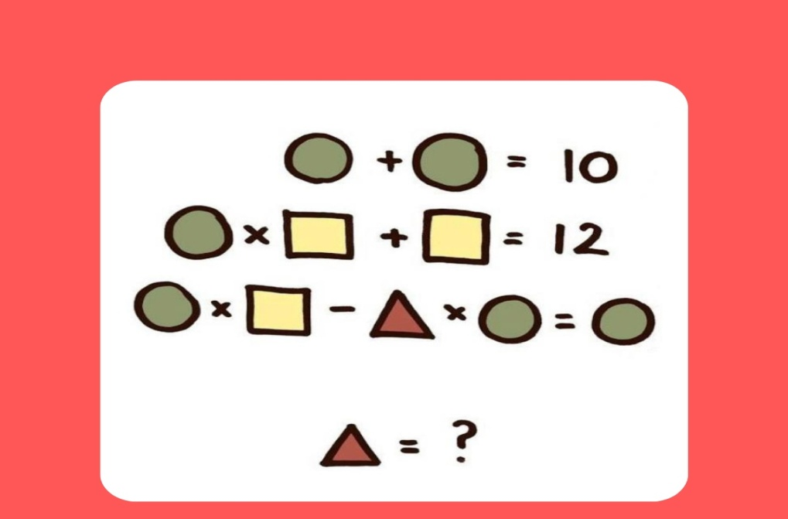
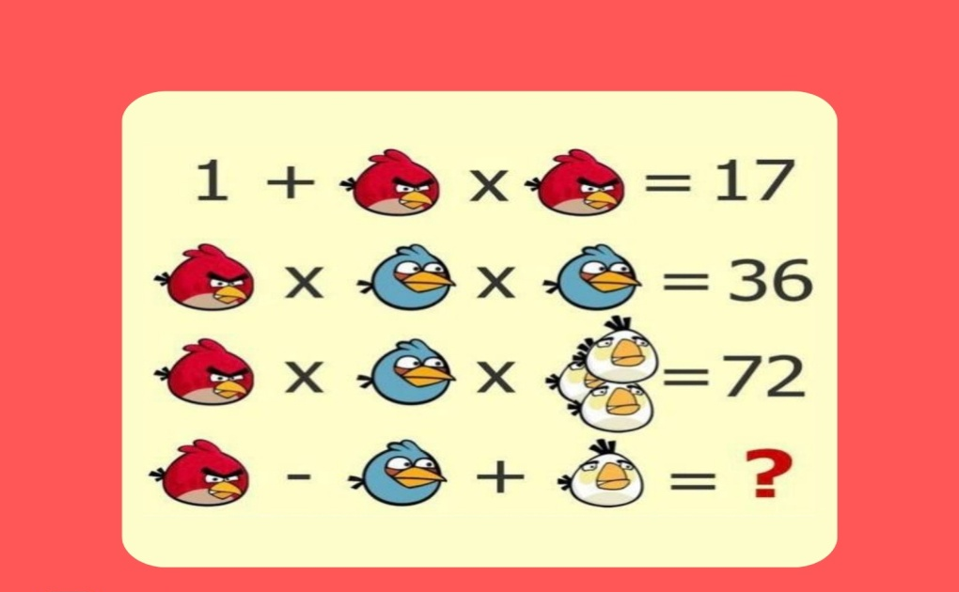

6.А еще ребятам можно предложит математические квесты. Например, пиратский квест. В нем нужно было решать задачи разного уровня сложности, чтобы найти ключи в лабиринте, разгадать таинственные надписи и добраться до пещеры с кладом.
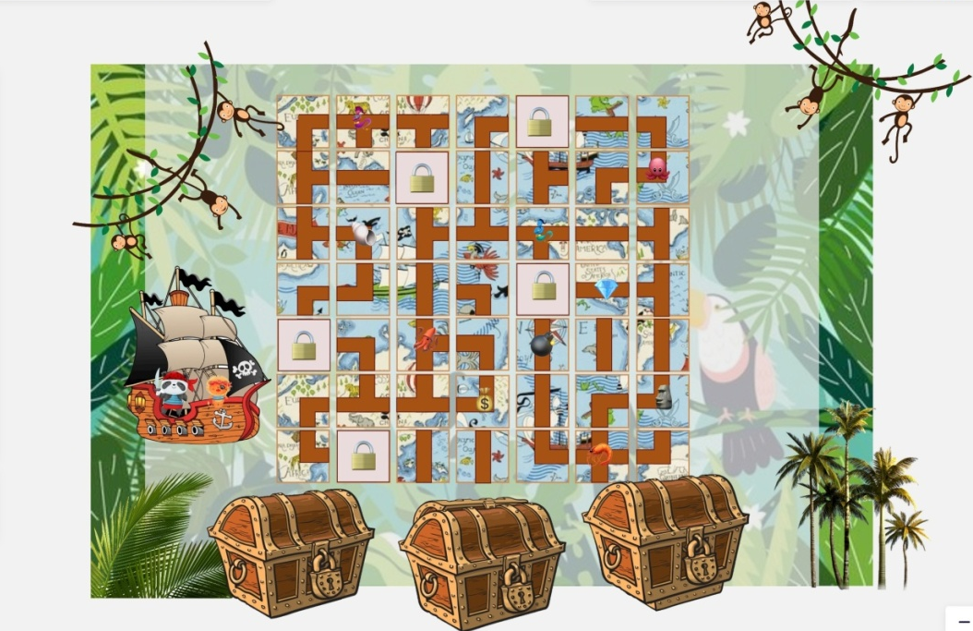
7.Все дети обожают головоломки.
Здесь можно использовать игры с кубиками, палочками,спичками.
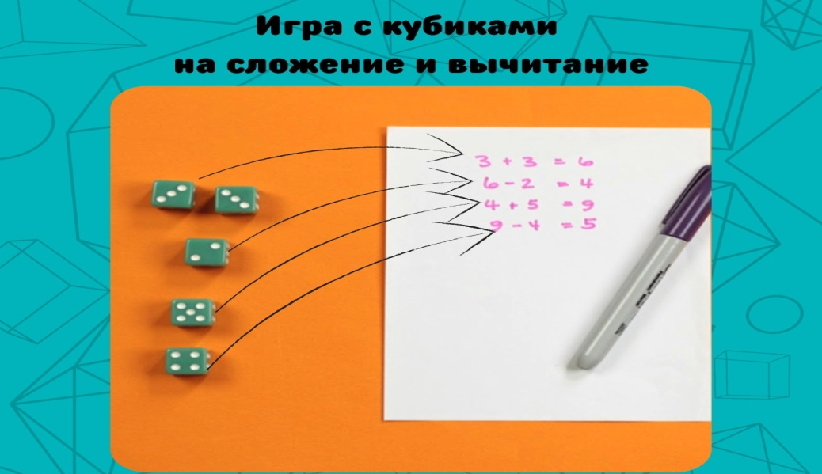
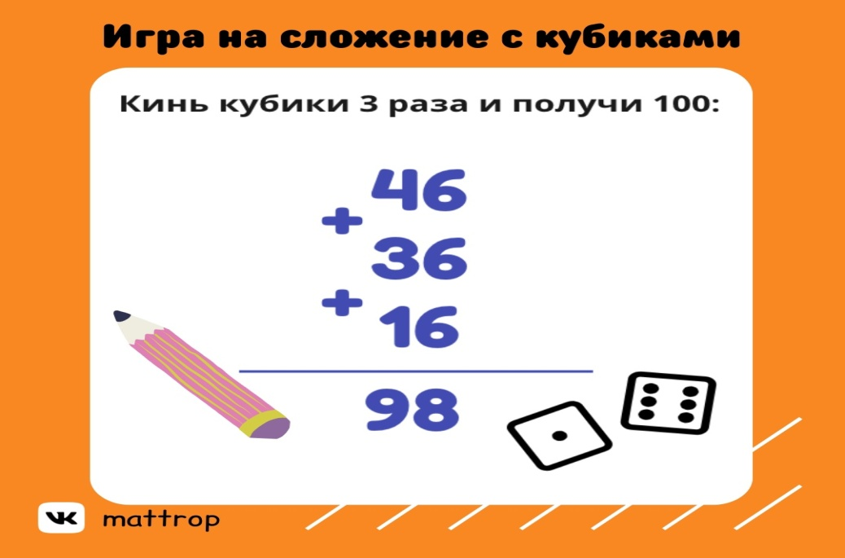
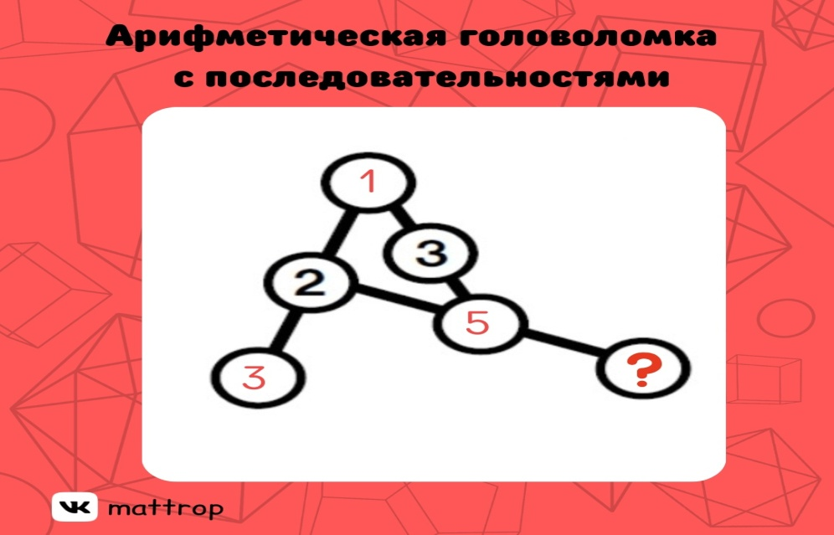
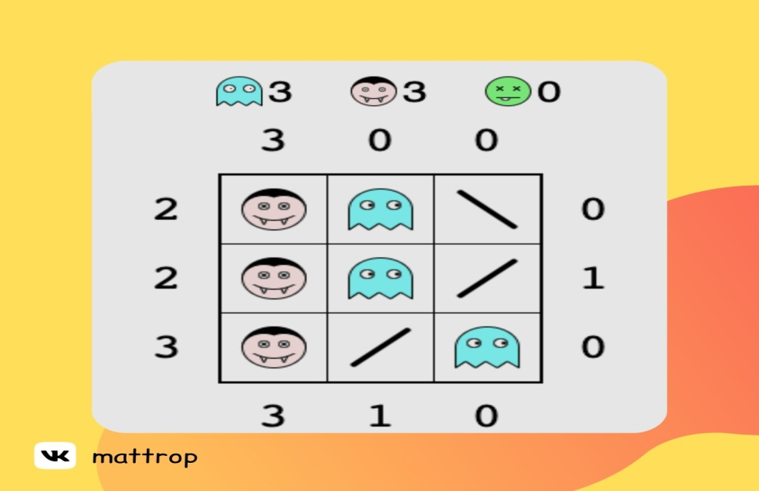
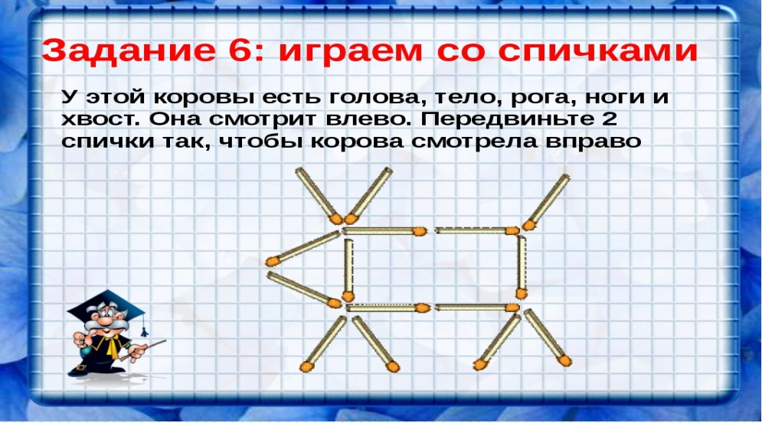
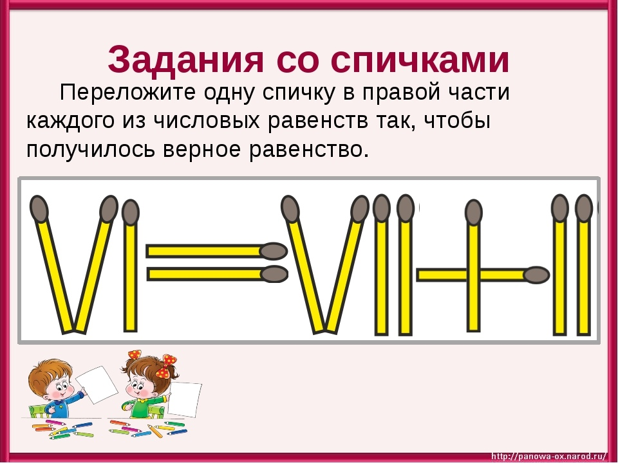

8.Часто дети испытывают трудности при решении задач. Я использую разные формы работы.
Работа с условием задачи.
Можно использовать следующие формы работы с условием задачи, такие как:
- Составление вопроса или вопросов к условию задачи.
- Составление текста задачи по рисунку.
- Восстановление задачи из так называемого «деформированного» текста.
Полагаю, что такие формы работы с условием задачи нужно использовать как можно чаще. Такие упражнения могут быть полезны не только для развития связной речи, но и развития умений работать над задачей, понимать связь данного и искомого задачи. Рассмотрим несколько примеров работы с условием задачи.
Такой вид заданий, как составление вопросов к условию задачи предполагает две формы работы:
1. Составить вопрос, уже обозначенный словом «сколько».
Коля набрал в шахматном турнире 5 очков, а Серёжа на 3 очка больше Коли. Сколько очков набрали оба мальчика? Сколько очков набрал Серёжа? На какой из этих вопросов легче ответить и почему?
Данное задание предполагает разбор и выбор решения задачи в зависимости от поставленного вопроса.
Предлагаем условие задачи, а вместо слов в вопросе стоит многоточие.
Задача. Коля набрал в шахматном турнире 5 очков, а Серёжа на 3 очка больше Коли. Сколько…?
Учащимся предлагается прочитать задачу и самим придумать вопрос к данному условию. Вопросы, которые предлагают дети, записываются на доске. Затем производится сравнение и анализ поставленных вопросов.
Так как вопросы могут быть определены, не в том порядке как решается задача, то необходимо отметить последовательность вопросов и принятие решения. Чтобы выяснить данную последовательность проводится анализ каждого из вопросов.
Вопрос: «Сколько очков набрали оба мальчика?» Выясняется у учащихся, что необходимо знать, чтобы ответить на этот вопрос (сколько очков набрал каждый из них). Если что-то из нужных данных неизвестно, значит, на вопрос нет возможности ответить сразу. Следовательно, этот вопрос не может быть первым.
Вопрос: «Сколько очков набрал Серёжа?» Работа аналогичная. Здесь выясняется, что сразу ответить на этот вопрос можно, нужно только выполнить необходимое действие. Следовательно, этот вопрос будет первым.
2. Составить вопросы, но дано только условие.
Например.
Задача. Папа нашёл в лесу 6 маслят, а подосиновиков 8. Придумай вопросы к данной задаче.
Вопросы, которые предлагают ученики, записываются на доске, с целью последующего возвращения к ним и перечитывание.
Если условие задачи позволяет поставить несколько вопросов, то обязательно проводится сравнение способов решения задачи. Так как вопросы могут быть составлены, не в том порядке, в каком решается задача, то необходимо отметить последовательность действий.
Пример:
- Сколько всего грибов нашел папа?
- Насколько меньше нашел папа маслят, чем подосиновиков?
- Насколько больше подосиновиков нашел папа, чем маслят?
3. Составление текста задачи по рисунку.
Данное задание поможет учителя понять правильно ли сформировано представление ученика о понятии «задача».
Детям демонстрируется рисунок и дается задание: «Составь и реши задачу». Если такая задача входит в содержание урока её необходимо решить.
4. Восстановление задачи из так называемого «деформированного» текста.
Данное задание поможет учителя понять правильно ли сформировано представление ученика о понятии «задача».
Например.
Задача. На вешалке висят шляпы и шапочки. Шляп - 9, а шапочек на 5 меньше, чем шляп. Сколько шапочек на вешалке? Сколько всего головных уборов на вешалке?
Можно разделить данный текст задачи на части и запишите их на доске.
- На вешалке висят
- Шляп - 9 штук
- Сколько шапочек на вешалке?
- а шапочек на 5 меньше, чем шляп.
- шляпы и шапочки
- Сколько всего головных уборов на вешалке?
Учащимся предлагается восстановить порядок предложений, а затем прочитать полученный текст. После того как задача прочитана, разбор задачи и её решение проводится как обычно.
5. Работа над решенной задачей.
Данный вид работы над задачей направлен на развитие компонента математической грамотности: умение анализировать данный способ решения математической проблемы (задачи).
Многие ученики только после повторного анализа осознают план решения задачи. Это путь к выработке твердых знаний по математике.
Представление ситуации, описанной в задаче, в реальной жизни.
1) Например, после того как учащиеся решили задачу:
«Маша ездит в школу на автобусе. От дома до остановки Маша идет 5 мин, едет в автобусе 10 мин и еще 7 минут идет с остановки до школы. Сколько времени нужно Маше, чтобы добраться до школы?», детям на дом дается задание: узнать, сколько времени у Вас занимает дорога до школы, до ближайшего магазина, кинотеатра и т.п. Так дети учатся правильно высчитывать нужное для чего-либо время.
2) Также, мы с учениками обыгрывали ситуации похода в магазин: один ученик выступал в роли продавца, другие покупателями. Эту работу мы организовывали в группах.
3) При изучении темы «Периметр», находили периметр не только фигур, представленных в учебнике, но и периметр класса, а на дом было задано, найти периметр своей комнаты. Используя знания, полученные на уроке в жизни, дети лучше усваивают значение понятий.
:
2. Решение задач разными способами.
Мало уделяется внимания решению задач разными способами в основном из-за недостатка времени. Но это умение свидетельствует о достаточно высоком математическом развитии.
3. Представление ситуации, описанной в задачи и её моделирование:
а) с помощью отрезков.
Лягушка встречала гостей. Лиса пришла раньше Медведя, Волк позже Зайца, Медведь раньше Зайца, Сорока позже Волка.
Кто пришёл раньше всех? Кто пришёл позже всех? В каком порядке приходили гости? (обозначь на отрезке)
б) с помощью рисунка.
На грядке сидели 6 мышек. К ним подбежали ещё 3. Кот подкрался и схватил одну. Сколько мышек осталось на грядке?
в) с помощью чертежа.
Обращаю внимание детей на детали, которые нужно обязательно представить, и которые можно опустить.
4. Разбивка текста задачи на значимые части.
5. Решение задач с недостающими или лишними данными.
Работа над задачей с недостающими и лишними данными воспитывает у детей привычку лучше осмысливать связи между искомым и данными.
Задача: В первом букете ромашки. Это на 12 ромашек больше, чем во втором букете. Сколько ромашек в двух букетах?
6. Самостоятельное составление задач учениками.
1) используя слова: больше на несколько, меньше на несколько единиц, в несколько раз больше, в несколько раз меньше;
2) по данному плану ее решения,
3) действиям и ответу;
4) по выражению и т. д.
7. Объяснение готового решения задачи.
8. Изменение вопроса задачи.
У Иры 5 роз, а у Оли на 2 розы меньше. Сколько роз у Оли?
Измени вопрос так, чтобы задача решалась в 2 действия.
9. Составление разных выражений к данным задачам
10. Выбор выражений, которые являются решением задачи.
11. Выбор способа записи решения задачи (выражением, уравнением, по действиям, с пояснением, с вопросами)
12. Использование приема сравнения задач и их решений..
13. Выбор решения из двух предложенных (верного и неверного).
14. Изменение условия задачи так, чтобы задача решалась другим действием.
15. Закончить решение задачи.
16. Составление аналогичной задачи с измененными данными.
17. Составление и решение обратных задач.
9.И в завершении МАТЕМАТИЧЕСКИЕ ФОКУСЫ. Их обожают все дети, независимо от возраста.
Например:
Напиши такое трёхзначное число, чтобы первая цифра была по крайней мере на 2 больше, чем третья. Например: 311. Запиши его цифрами в обратном порядке: 113. Из первого вычти второе: получится 198. Это число снова напиши наоборот: 891. И два последних числа сложи. 891 + 198 = 1089
Удивительное дело: какие бы числа мы ни брали, в ответе всегда будет 1089!
Заключение:Такие упражнения развивают математическую грамотность. Делают сложную математику интересной и доступной для каждого ребёнка. У учащихся развиваются универсальные учебные действия и интерес к математике!

